Exercices : Energie potentielle et énergie cinétique

1. Au cirque, un clown dont la masse est de 62 kg, se lance d’une hauteur de 4 m sur un
trampoline puis rebondit à une hauteur de 2,7 m. Quelle quantité d’énergie a été perdue lors
du rebond?

2. Une pomme de 500 g est située à 2,8 m du sol dans un pommier.

a) Quelles énergies potentielle et cinétique possède-t-elle à ce moment?

b) La pomme fait une chute et se retrouve au sol au pied du pommier. Quelles énergies
potentielle et cinétique possède-t-elle au moment précis où elle touche le sol?

c) Quelles énergie potentielle, énergie cinétique et vitesse possédait la pomme au milieu de sa chute?

3. On accroche une boule d’acier à une grue mécanique par une chaîne de 3 m de long afin de
détruire un bâtiment. Si la grue permet à la boule un mouvement de balancier de 40° de part
et d’autre de la verticale, à quelle vitesse maximale, en km/h, la boule d’acier peut-elle
frapper le mur à démolir?

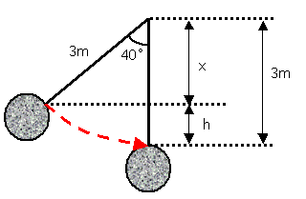

4. On construit une rampe pour la planche à roulettes de 15 m de long et inclinée à 18°. Une
deuxième section est ajoutée à la suite de cette descente, il s’agit d’une section horizontale
de 5 m de long. La dernière section est un saut de 1,6 m de long incliné à 40°. À quelle
hauteur maximale, par rapport au sol, un planchiste peut-il espérer sauter s’il s’élance à
partir du repos (négligez le frottement)?

